**国贸股份2023届秋季校园招聘简章**

**ITG贸尖生——开启世界 新young贸**

**一、企业介绍**

厦门国贸集团股份有限公司（简称“国贸股份”）是世界500强国贸控股集团的核心成员企业，始创于1980年，1996年在上海证券交易所上市（股票名称：厦门国贸，股票代码：SH.600755），系全国首批供应链创新与应用示范企业、省市级文明单位。公司连续多年上榜《福布斯》全球上市公司2000强、《财富》中国上市公司500强、亚洲品牌500强、最佳雇主品牌等。

公司业务布局三大赛道，聚焦**供应链管理**核心主业，深化**金融服务**的协同作用，积极拓展**健康科技**新赛道。国贸股份坚持以“持续创造新价值”为使命，秉持“一流引领、真实担当、奋斗为本、共创共享”的核心价值观与“激扬无限、行稳致高”的企业精神，致力于成为值得信赖的全球化综合服务商。

**公司网址**：<http://www.itg.com.cn>

**二、企业荣誉**

世界500强国贸控股集团核心成员企业（2022年排名106位）

《福布斯》全球上市公司2000强（2022年排名第1418位）

《财富》中国上市公司500强（2022年排名第27位），贸易子榜单第2位

亚洲品牌500强

全国供应链创新与应用示范企业

中国上市公司品牌价值活力榜TOP100

2021年度卓越竞争力主板上市公司

中国最佳雇主

厦门市杰出雇主

**三、招聘职位**

|  |  |  |  |  |
| --- | --- | --- | --- | --- |
| **岗位类别** | **岗位名称** | **工作城市** | **专业要求** | **学历要求** |
| 供应链  管理 | 贸易业务岗 | 厦门、上海、广州、汕头、海口、杭州、宁波、武汉、成都、重庆、天津、无锡、南通、靖江、贵州、西安、合肥、南宁、青岛、济南、沈阳、唐山、哈尔滨 | 专业不限 | 本科及以上 |
| 海外业务岗 | 印度尼西亚、菲律宾、马来西亚、越南、新加坡、乌兹别克斯坦、俄罗斯、巴西 | 专业不限 | 本科及以上 |
| 贸易运营岗 | 厦门、上海、广州、成都、武汉、天津 | 专业不限，经管专业优先 | 本科及以上 |
| 物流管理岗 | 厦门、天津、广州、贵州、湖南、西北 | 经管、交通运输  相关专业 | 本科及以上 |
| 行业研究岗 | 厦门、上海 | 国际贸易、金融、经济、统计相关专业 | 硕士 |
| 策略交易员 | 厦门 | 数学、金融、经济、财会相关专业 | 本科及以上 |
| 物流业务岗 | 厦门 | 经济学、金融、国际经济与贸易专业优先 | 本科及以上 |
|  | 大宗散运业务岗 | 印度尼西亚 | 海商法、航运管理、交通运输、印尼语专业 | 本科及以上 |
|  | 船舶租赁专员 | 厦门 | 海商法、航海技术、金融相关专业 | 本科及以上 |
|  | 管培生  （业务/生产/运营方向） | 宁波 | 矿业工程、采矿工程、经管相关专业 | 本科及以上 |
| 金融服务 | 期货业务岗 | 福建省内各地、上海、杭州、北京、青岛、武汉、广州、深圳、郑州、天津、成都 | 金融、投资、经济等  相关专业 | 本科及以上 |
| 期货研究岗 | 厦门、上海、北京 | 金融工程、计算机  相关专业 | 硕士 |
| 策略研究员 | 上海 | 金融数学、金融工程等相关专业 | 本科及以上 |
| 场外衍生品业务助理岗 | 上海 | 金融数学、金融工程等相关专业 | 本科及以上 |
| 职能支持 | 核算会计岗 | 厦门、广州、天津 | 会计学、财务管理  相关专业 | 本科及以上 |
| 贸易风控岗 | 厦门、上海、广州、成都、西安、宁波、天津、哈尔滨、新疆 | 经管、法学  相关专业 | 本科及以上 |
| 贸易管理岗 | 厦门 | 商科类优先 | 本科及以上 |
| 研发技术岗 | 厦门 | 计算机科学与技术、软件工程、信息系统管理相关专业 | 本科及以上 |

**四、薪酬福利**

* 富有竞争力的薪酬
* 养老、医疗、失业、工伤、生育、员工商业保险
* 住房公积金、企业年金
* 设施完备的员工单身公寓、员工食堂、班车
* 年节福利、生日福利、入司周年福利等
* 住房补贴、交通补贴、膳食补贴、通讯补贴、防暑降温补贴等
* 员工健身房、体检、EAP员工心理关爱项目、就医协助等
* 法定假日、年假、婚假等
* 公司俱乐部系列赛事、元旦家庭日、元宵盛典、歌手赛等企业文化活动

**五、职业路径**

国贸股份采用“4+5”的职业发展双通道模式，设置了管理通道与专业发展通道，使员工拥有更加宽广的职业发展空间。员工可根据个人的职业规划以及专业特长选择寻求相应的发展路径，找到成就自我的成功之路。

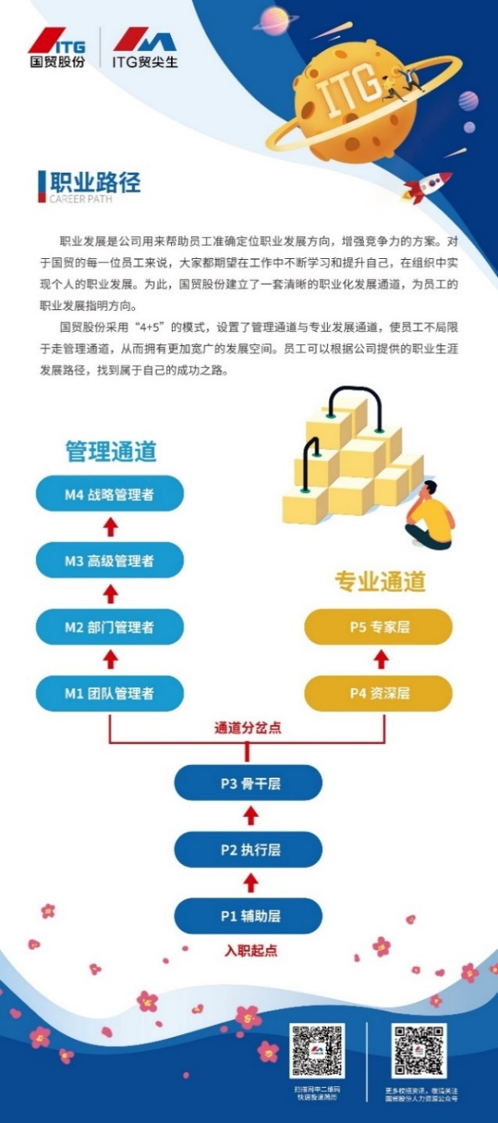

**六、应聘流程**

* **招聘流程：**

网申→线上测试→初试→复试→发放offer→体检→签订三方协议→入职

* **应聘方式：**

**方式一：**扫描网申二维码，进入“国贸股份招聘官网”，快速投递简历。

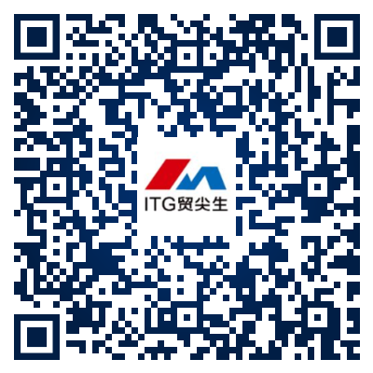

**方式二：**参加校园宣讲会，携带简历参加现场初试。进入复试的同学将会以短信或邮件方式进行邀约。

* **在线测评：**在线投递简历后，您将收到测评邀请，请在线完成测评，测评时间约为30分钟。
* **复试：**将以短信及邮件方式邀约您参加复试。
* **更多校招资讯，敬请关注国贸股份招聘号**

